1.ajax
无ajax的

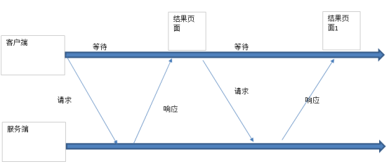

Ajax的特点:页面无刷新的请求，ajax默认是异步的，速度快，用户体验比较好
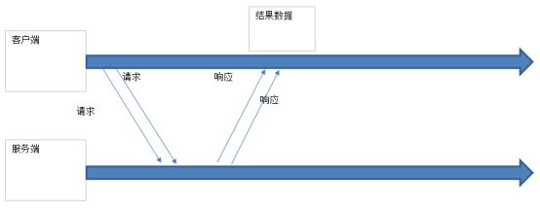

1.ajax开发步骤
1.创建XMLHttpRequest对象
查询为w3s文档获得创建代码
//定义xmlhttprequest
var xmlHttp;
function ajaxFunction() {

try {
// Firefox, Opera 8.0+, Safari
xmlHttp = new XMLHttpRequest();
} catch (e) {
// Internet Explorer

try {
xmlHttp = new ActiveXObject("Msxml2.XMLHTTP");
} catch (e) {

try {
xmlHttp = new ActiveXObject("Microsoft.XMLHTTP");
} catch (e) {
alert("您的浏览器不支持AJAX！");
return false;
}
}
}
}

2.将状态触发器绑定到一个函数
function valueUser(obj) {
//创建XMLHttpReques
ajaxFunction();
}
3.使用open方法建立与服务器的连接
Var url = "/ajax_demo2/valid?username="+obj.value;
//打开连接,第一个参数是请求方式，第二个参数是请求地址，第三个参数是同步还是异步，true同步，false是异步
xmlHttp.open('get', url, false);
4.向服务器端发送数据
注意要放在最后
//发送数据,如果是get请求数据是在url上传递，不需要发送数据,send必须在最后调用。
xmlHttp.send(null);
5.在回调函数中对返回数据进行处理
//接受服务器 的响应
xmlHttp.onreadystatechange = _callback;
//发送数据,如果是get请求数据是在url上传递，不需要发送数据,send必须在最后调用。
xmlHttp.send(null);
接收响应
function _calback(){
//readyState=4是请求完成
if(xmlHttp.readyState==4){
//服务器端响应正确
if(xmlHttp.status==200){
//接收服务器的响应数据
var result=xmlHttp.responseText;
alert(result);

使用案例
<!DOCTYPE html>
<html>
<head>
<meta charset="UTF-8">
<title>Insert title here</title>
<script type="text/javascript">
//定义xmlhttprequest
var xmlHttp;
function ajaxFunction() {

try {
// Firefox, Opera 8.0+, Safari
xmlHttp = new XMLHttpRequest();
} catch (e) {
// Internet Explorer

try {
xmlHttp = new ActiveXObject("Msxml2.XMLHTTP");
} catch (e) {

try {
xmlHttp = new ActiveXObject("Microsoft.XMLHTTP");
} catch (e) {
alert("您的浏览器不支持AJAX！");
return false;
}
}
}
}
function valueUser(obj) {
//创建XMLHttpReques
ajaxFunction();
var url="/ajax_demo2/Valid?username="+obj.value;
//打开连接,第一个参数是请求方式,第二个参数是请地址，第三个参数是同步还是异步，true同步，false异步
xmlHttp.open('get',url,false);
//设置头信息
xmlHttp.setRequestHeader("content-type","text/html;charset=UTF-8");
//发送数据,如果是get请求数据是在url上传递，不需要发送数据

//接收服务器的响应
xmlHttp.onreadystatechange=_calback;
xmlHttp.send(null);

}
function _calback(){
//readyState=4是请求完成
if(xmlHttp.readyState==4){
//服务器端响应正确
if(xmlHttp.status==200){
//接收服务器的响应数据
var result=xmlHttp.responseText;
alert(result);
}
}

}
</script>
</head>
<body>

用户名:<input type="text" id="username" onblur="valueUser(this)"><span></span>
</body>
</html>

服务器
protected void doGet(HttpServletRequest request, HttpServletResponse response) throws ServletException, IOException {
doPost(request, response);
}

protected void doPost(HttpServletRequest request, HttpServletResponse response) throws ServletException, IOException {
String username=request.getParameter("username");
if(username.equals("zhangsan")){
response.getWriter().print("error");

}else{
response.getWriter().print("ok");
}

}

